**LOKMAN HEKİM ÜNİVERSİTESİ**

**SAĞLIK BİLİMLERİ FAKÜLTESİ**

**EBELİK BÖLÜMÜ**

**II. SWOT ANALİZİ ÇALIŞTAYI RAPORU**

**(03.03.2025)**

**GÜÇLÜ YÖNLER**

1. Üniversitenin konum olarak Ankara’nın merkezinde yer alıyor olması; bu durum  öğrencilerin ve akademisyenlerin ulaşımını kolaylaştırmasını sağlaması,
2. Üniversitenin sağlık temalı bir üniversite olması; bu sayede ebelik eğitiminde verilen temel tıp bilimleri derslerinin alanında uzman akademisyenler tarafından yürütülmesinin sağlanması,
3. Gelişime açık bir eğitim politikasının benimsenmiş olması; öğrenme merkezli eğitim modelinin pilot uygulamasının kullanılması,
4. Ebelik müfredatının Ebelik Ulusal Çekirdek Eğitim Programı doğrultusunda olması; bu durum ebelik eğitiminin ülkemiz standartlarına uygun olmasını sağlaması,
5. Bölüm müfredatının Bologna Bilgi Sisteminde yer alması; bu durum iç ve dış paydaşların müfredatımıza erişimini sağlaması,
6. Üniversite ve bölüm stratejik planının bulunması; bu durumun akademik personelin stratejik plana hizmet edecek yayın hedefler oluşturmasını ve ve bu hedeflere ulaşma durumunun yıl sonunda değerlendirilmesini sağlaması,
7. Ebelik Tezli yüksek lisans programının olması; üniversitenin tercih edilebilirliğini artırmasını sağlaması
8. Bölümümüzde akreditasyon çalışmalarının başlamış olması;bu durum ile eğitim kalitesinin artırılması, sürekli iyileştirme ve güncellenmenin, öğrenci başarılarının izlenmesini, yetkinliklerin güvence altına alınmasını ve uluslararası tanınırlığı ve hareketliliği artırmaya katkı sağlaması,
9. Simülasyon merkezinin bulunması; bu durum ebelik eğitiminde simlasyon temelli uygulamaların gerçekleştirilmesini ve klinik öncesi ebelik uygulmalarının yüksek gerçeklikli ortamlarda uygulanmasının sağlanması
10. Simülasyon merkezinin öğrenci sayısına göre yeterli olması ve her eğitim öğretim yılı öncesi bölüme özgü malzeme temini ile ilgili  standart prosedürünün olması ve malzemelerin hızlı şekilde temininin sağlanmsı
11. Akademik personelin gelişime açık olması ve yurt içi/yurt dışı yapılan kongrelere ve kurslara bireysel katılımının kurumsal olarak desteklenmesi
12. Akademik personel ve öğrenci uluslararası değişim hareketliliği programlarının olması
13. Üniversiteye ait hastanelerin olması; bu durum doğal afet, pandemi ya da ihtiyaç halinde öğrencilerin uygulama yapmasına imkan sağlaması,
14. Akademik personelin danışmanlık saatlerinin ulaşılabilir şekilde öğrencilerle paylaşılması
15. Bölümdeki akademik personelin ve öğrencilerin mesleki örgütlerle işbirliği halinde olması; öğrencilerin mesleki bilincinin gelişmesine katkı sağlaması
16. Üniversitenin mezunlar derneğinin olması ve bunun yanısıra bölüm kendi mezun takibini yapması için mezun gruplarının bulunması
17. Seçmeli derslerin online olması; bu durum öğrencilerin gerek mesleki gerek kültürel derslere katılımının yüksek oranda sağlaması
18. Öğrencilere akademik başarı ve istihdam bursu veriliyor olması; bu durum ile öğrencilerin ders çalışma motivasyonunu artırmayı sağlaması,
19. Kütüphanenin olması ve ebeliğe özgü kaynakların olması, bunu yanı sıra  sistematik olarak bölümlerden güncel kaynak talepleplerinin alınması ve talep edilen kaynakların temininin sağlanması
20. Öğrencilerin kütüphane olanaklarını online ve yüz yüze kullanabiliyor olması
21. Kalite politikası kapsamında SWOT çalıştayının sistematik olarak yapılıyor olması
22. Bölümdeki komisyonların ve görev tanımlarının yapılmış olması
23. Bölümün kendi dijital arşivinin bulunması
24. Bölümde ebelik eğitimine katkı sunan ve öğrencilerin gelişimine katkı sunulan bilimsel etkinliklerin  düzenli bir şekilde yapılıyor olması,
25. Sınav basım merkezinin ve sınav komisyonlarının olması ve sınav usul ve esaslarının tüm üniversitede standart bir şekilde yürütülmesi
26. Bölümümüzün bazı  belediye ve kurumlarla  işbirliği içerisinde olması, bu sayede öğrencilerimizin toplum tabanlı eğitimler verme imkanına sahip olması.
27. Üniversitenin kendi hastanelerinin olması ve vaka sayısı ve çeşitliliği bakımından zengin kamu hastanelerinde staj imkanının bulunması
28. Üniversite alt yapısında teknoloji merkezinin olması (LHUSTEK) ve üniversite sanayi işbirliğini teşvik eden eğitim ve kurslar düzenlenmesi.
29. Simülasyon merkezinin olması (VİTAL) ve ebelik bölümü tarafından aktif olarak kullanılması.
30. Öğretim elemanlarının simülasyon eğitici eğitimlerini almış olması.

**ZAYIF YÖNLER**

1. Öğretim elemanı sayısının yetersiz olması, aynı zamanda ebelik lisanslı öğretim elemanı sayısının az olması
2. Öğretim elemanlarının ders yüklerinin fazla olması, eğitim sürecinde öğretim elemanlarının aşırı iş yükü altında çalışmasına ve  öğrenci değerlendirmelerinde ortak bir dilin oluşmasını zorlaştırmasına yol açarak eğitimde tutarsızlıklar ve rehberlik eksikliği gibi problemlere neden olması,
3. Üniversitenin sosyal olanaklarının yetersiz olması (kampüs olmaması, sosyal alanların yetersizliği vs)
4. Üniversite kütüphanesinin sadece A blokta olması, Ebelik eğitiminin verildiği C blokta  verilmesinden kaynaklı kütüphaneden yeteri kadar faydalınamaması,  mevcut çalışma alanlarının konforlu olmaması, A bloktaki kütüphanenin öğrenci yoğunluğundan dolayı etkili kullanılamaması
5. Üniversite bünyesinde sosyal etkinliklerin yapılmaması (Bahar şenlikleri vb)
6. Öğrenciler tarafından disiplinler arası etkileşimin yetersiz olması (bölümlerle etkileşimler, bilimsel çalışmalar, kongrelerde ortaklıklar, akran etkileşim programları)
7. Uluslararası değişim programlarına öğrenci katılımının yetersiz olması
8. Ebelikte doktora programının olmaması
9. Öğrencilerin Aile Sağlığı merkezlerinde uygulama yapma imkanına sahip olmaması ve öğretim elemanı, mentör sayısının yetersiz olmasından kaynaklı klinik ortamda öğrencilerin yalnız kalması
10. Ebelik dernekleri kapsamında bölümümüzde öğrenci temsilciliğinin olmaması,

**FIRSATLAR**

1. Lisansüstü programın olması, kendi lisans öğrencilerinin lisansüstü eğitime devam etme fırsatının sağlanması
2. Bölüm kontenjanlarının her sene dolmasına rağmen sınırlı tutulması.
3. Ebelik bölümünün öncelikli alan olması, üniversitenin kendi hastanelerinde çalışma olanağının olması sayesinde tercih edilebilirliğinin yüksek olması
4. Etkinliklerin planlanması ve uygulanmasında vakıf üniversitesi olduğu için hızlı karar alınabilmesi ve diğer kurumlarla iş birliğinin kolay olması.
5. Müfredat programında uygulama saatinin yüksek olması sayesinde uluslararası standartlara yaklaşmış olması.
6. Akreditasyon süreçleri aktif yürütüldüğü için kalite konusunda güçlü adımların atılmış olması ve öğretim elemanlarının bu süreçle ilgili farkındalıklarının yüksek olması.
7. Niteliksel olarak güçlü öğretim elemanı kadrosuna sahip olması
8. Lisans projelerine ve kongre katılımlarına öğrencilerin teşvik ediliyor olması ve kurum tarafından desteklenmesi.
9. Mezuniyet kriterlerinin ayrıntılı ve objektif değerlendirme araçlarıyla değerlendirilmesi.
10. Bölümün kendi öğrenci topluluğunun olması ve topluluğun kendi bütçesinin olması.

**TEHDİTLER**

1. Üniversitenin kendi hastaneleri olmasına rağmen hastane ve akademi iş birliğinin tam olarak sağlanamaması
2. Ebelik lisanslı öğretim elemanı sayısının yetersizliği nedeni ile eğitim kalitesine yönelik endişelerin olması.
3. Simülasyon laboratuvarının istenilen düzeyde kullanılamamasına (Öğretim elemanı sayısının az olmasından ve iş yükü fazlalığından kaynaklı) bağlı eğitim kalitesinde düşme riski.
4. Ankara’da devlet ve vakıf üniversitelerinin sayısının artmasının, üniversitenin rekabet gücünü olumsuz etkilemesi.
5. Akademik personelinin özlük hakları nedeniyle personel sirkülasyonunun olması, eğitim ile ilgili endişelerin olması
6. Üniversitenin kendi hastaneleri olmasına rağmen, riskli gebelik takibinin ve vaka çeşitlerinin az olması nedeniyle öğrencilerin yeterli deneyim kazanamaması riskinin olması.
7. Ücret politikasının net olmamasından dolayı yıllık ücret artışının öngörülememesinden kaynaklı üniversitenin tercih edilebilirliğin azalması ve mevcut öğrencilerin başka üniversitelere yatay geçiş yapması.
8. Kampüs üniversitesi olmaması ve servislerin yetersizliği nedeniyle öğrencilerin derslere erişiminin zor olması.
9. Sosyal alanlarının yetersizliğinin öğrenci tercihlerini olumsuz etkilemesi.
10. Sivil toplum kuruluşları öğrenci ve akademisyen etkileşimin yetersiz olması

**KATILIMCI LİSTESİ**

|  |  |  |  |
| --- | --- | --- | --- |
| **KATILIMCI** | **KURUM** | **PAYDAŞLIK** | **GRUP BİLGİSİ** |
| 1. Prof. Dr. Ayten ŞENTÜRK ERENEL | Lokman Hekim Üniversitesi-Ebelik Bölüm Başkanı | İç Paydaş | Güçlü yönler |
| 1. Öğr. Gör. Sati KOLDAŞ MİR | Lokman Hekim Üniversitesi- Ebelik Bölümü Öğretim Elemanı | İç Paydaş | Güçlü Yönler |
| 1. Doç. Dr. İlknur Münevver GÖNENÇ | Ankara Üniversitesi Hemşirelik Fakültesi Öğretim Üyesi | Dış Paydaş | Güçlü Yönler |
| 1. Dr. Öğr. Üyesi Ebru İNAN KIRMIZIGÜL | Sağlık Bilimleri Üniversitesi- SBF Gülhane Ebelik Bölümü Öğretim Üyesi | Dış Paydaş | Güçlü Yönler |
| 1. Uzman Gülsemin TUYGAR | Ankara İl Sağlık Müdürlüğü Sağlık Hizmetleri Başkanlığı | Dış Paydaş | Güçlü Yönler |
| 1. Öğr. Gör. Nurbanu ODACI | Lokman Hekim Üniversitesi- Hemşirelik Bölümü Öğretim Elemanı | İç Paydaş | Güçlü Yönler |
| 1. Berze ÜNLÜ | Lokman Hekim Üniversitesi- Ebelik- Öğrenci | İç Paydaş | Güçlü Yönler |
| 1. Hacer ERİLLİ | Lokman Hekim Üniversitesi-Ebelik-Öğrenci | İç Paydaş | Güçlü Yönler |
| 1. Buse BERBER | Lokman Hekim Üniversitesi-Ebelik-Öğrenci | İç Paydaş | Güçlü Yönler |
| 1. Öğr. Gör. Nurgül ŞİMAL YAVUZ | Lokman Hekim Üniversitesi- Ebelik Bölümü Öğretim Elemanı | İç Paydaş | Zayıf Yönler |
| 1. Öğr. Gör. Sümeyra DAMSARSAN | Sağlık Bilimleri Üniversitesi- SBF Gülhane Ebelik Bölümü Öğretim Elemanı | Dış Paydaş | Zayıf Yönler |
| 1. Doç. Dr. Neslihan YILMAZ SEZER | Ankara Üniversitesi Hemşirelik Fakültesi Öğretim Üyesi | Dış Paydaş | Zayıf Yönler |
| 1. Hemşire Özlem ŞENOCAK | Ankara Etlik Şehir Hastanesi | Dış Paydaş | Zayıf Yönler |
| 1. İlknur SİRKECİ | Ankara Etlik Şehir Hastanesi | Dış Paydaş | Zayıf Yönler |
| 1. Pınar DEMİR | Mezun Ebe | Dış Paydaş | Zayıf Yönler |
| 1. Aylin DOKDEMİR | Lokman Hekim Üniversitesi- Ebelik-Öğrenci | İç Paydaş | Zayıf Yönler |
| 1. Sena ÇELİK | Lokman Hekim Üniversitesi- Ebelik-Öğrenci | İç Paydaş | Zayıf Yönler |
| 1. Dr. Öğr. Üyesi Özlem Ülkü BULUT | Lokman Hekim Üniversitesi- Ebelik Bölümü Öğretim Üyesi | İç Paydaş | Fırsatlar |
| 1. Dr. Öğr. Üyesi Menekşe Nazlı AKER | Ankara Üniversitesi Hemşirelik Fakültesi Öğretim Üyesi | Dış Paydaş | Fırsatlar |
| 1. Uzm.Ebe Nezide TOPUZ | T.C. Sağlık Bakanlığı-Eğitim ve Proje Başkanlığı | Dış Paydaş | Fırsatlar |
| 1. Hemş. Merve Gül BABAYİĞİT | Ankara Etlik Şehir Hastanesi Eğitim Hemşiresi | Dış Paydaş | Fırsatlar |
| 1. Uzm. Müdür Yard. Gonca KARATAŞ BARAN | Etlik Zübeyde Hanım Kadın Hastalıkları Eğitim ve Araştırma Hastanesi | Dış Paydaş | Fırsatlar |
| 1. Emine İPEK | Özel Etlik Lokman Hekim Hastanesi Eğitim Hemşiresi | Dış Paydaş | Fırsatlar |
| 1. Ebe Cansu GÜN | Ankara Etlik Şehir Hastanesi | Dış Paydaş | Fırsatlar |
| 1. Nursinem ÖZTÜRK | Lokman Hekim Üniversitesi- Ebelik-Öğrenci | İç Paydaş | Fırsatlar |
| 1. Beyzanur ATABAŞ | Lokman Hekim Üniversitesi- LHÜ- Öğrenci | İç Paydaş | Fırsatlar |
| 1. Doç.Dr. Didem ŞİMŞEK KÜÇÜKKELEPÇE | Lokman Hekim Üniversitesi- Ebelik Bölümü Öğretim Üyesi | İç Paydaş | Tehditler |
| 1. Doç.Dr. Şenay TOPUZ | Ankara Üniversitesi Hemşirelik Fakültesi Öğretim Üyesi | Dış Paydaş | Tehditler |
| 1. Dudu AKTÜRK | T.C. Sağlık Bakanlığı-Tıbbi Teknoloji | Dış Paydaş | Tehditler |
| 1. Uzm. Ebe İlknur SİRKECİ | Ankara Etlik Şehir Hastanesi | Dış Paydaş | Tehditler |
| 1. Ulviye İrem ÖZKAN | Lokman Hekim Üniversitesi- Ebelik-Öğrenci | İç Paydaş | Tehditler |
| 1. Esra Ezgi PARALI | Lokman Hekim Üniversitesi- Ebelik-Öğrenci | İç Paydaş | Tehditler |
| 1. İrem ALTUNTAŞ | Lokman Hekim Üniversitesi- Ebelik-Öğrenci | İç Paydaş | Tehditler |
| 1. Uzm. Ebe Nesibe Uzel | Anadolu Ebeler Derneği | Dış Paydaş | Tehditler |

**İÇ DIŞ PAYDAŞ GÖRÜŞLERİNİN VERİ ANALİZ SONUÇLARI**

**Tablo 1.** Katılımcıların Tanıtıcı Özellikleri

|  |  |  |
| --- | --- | --- |
| Katılımcı Unvan | Sayı (n) | Yüzde (%) |
| Profesör | 1 | 5 |
| Doçent | 3 | 15 |
| Dr. Öğr. Üyesi | 3 | 15 |
| Öğretim Görevlisi | 1 | 5 |
| Araştırma Görevlisi | 0 | 0.0 |
| Hastane Yöneticileri | 3 | 15 |
| Çalışan Ebe | 3 | 15 |
| Mezun Öğrenci | 3 | 15 |
| Lisansüstü Öğrenci | 0 | 0.0 |
| Lisans Öğrenci | 3 | 15 |
| Toplam | 20 | 100 |

**Grafik 1.** Katılımcıların Çalıştıkları Kurumlara Göre Dağılımı

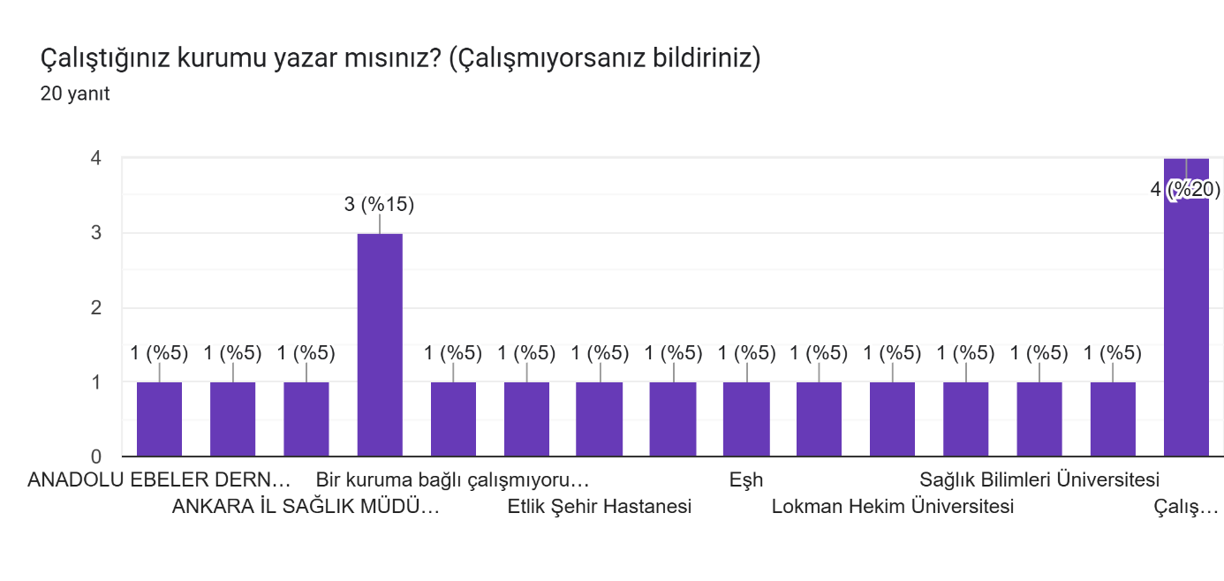

**Grafik 2.** Program Çıktılarının Genel Değerlendirilmesi

Formlar yanıt grafiği. Soru başlığı: Program yeterlilikleri hakkındaki genel görüşünüz nedir? 1&apos;den 5&apos;e kadar değerlendiriniz.
. Yanıt sayısı: 20 yanıt.

**Tablo 3.** Program Çıktılarının Yeterlik Düzeyine Göre Dağılımı

|  |  |  |  |  |  |  |  |  |  |  |
| --- | --- | --- | --- | --- | --- | --- | --- | --- | --- | --- |
|  | Yeterlik Düzeyi | | | | | | | | | |
| **1** | | **2** | | **3** | | **4** | | **5** | |
| **n** | **%** | **n** | **%** | **n** | **%** | **n** | **%** | **n** | **%** |
| **PÇ1** | 0 | 0.0 | 0 | 0.0 | 3 | 15 | 7 | 35 | 10 | 50 |
| **PÇ2** | 0 | 0.0 | 0 | 0.0 | 2 | 10 | 5 | 25 | 13 | 65 |
| **PÇ3** | 0 | 0.0 | 0 | 0.0 | 1 | 5 | 7 | 35 | 12 | 60 |
| **PÇ4** | 0 | 0.0 | 0 | 0.0 | 1 | 5 | 7 | 35 | 12 | 60 |
| **PÇ5** | 0 | 0.0 | 1 | 5 | 0 | 0.0 | 9 | 45 | 10 | 50 |
| **PÇ6** | 0 | 0.0 | 0 | 0.0 | 0 | 0.0 | 10 | 50 | 10 | 50 |
| **PÇ7** | 0 | 0.0 | 0 | 0.0 | 1 | 5 | 11 | 55 | 8 | 40 |
| **PÇ8** | 1 | 5 | 0 | 0.0 | 1 | 5 | 8 | 40 | 10 | 50 |
| **PÇ9** | 0 | 0.0 | 1 | 5 | 2 | 10 | 6 | 30 | 11 | 55 |
| **PÇ10** | 0 | 0.0 | 1 | 5 | 3 | 15 | 5 | 25 | 11 | 55 |
| **PÇ11** | 0 | 0.0 | 0 | 0.0 | 1 | 5 | 7 | 35 | 12 | 60 |
| **PÇ12** | 0 | 0.0 | 0 | 0.0 | 1 | 5 | 7 | 35 | 12 | 60 |
| **PÇ13** | 0 | 0.0 | 3 | 15 | 1 | 5 | 5 | 25 | 11 | 55 |
| **PÇ14** | 0 | 0.0 | 0 | 0.0 | 1 | 5 | 6 | 30 | 13 | 65 |

**Grafik 1.** Eğitim Amaçlarının Genel Değerlendirilmesi

Formlar yanıt grafiği. Soru başlığı: Eğitim amaçları hakkındaki genel görüşünüz nedir? 1&apos;den 5&apos;e kadar değerlendiriniz.
. Yanıt sayısı: 20 yanıt.

**Tablo 3.** Eğitim Amaçlarının Yeterlik Düzeyine Göre Dağılımı

|  |  |  |  |  |  |  |  |  |  |  |
| --- | --- | --- | --- | --- | --- | --- | --- | --- | --- | --- |
|  | Yeterlik Düzeyi | | | | | | | | | |
| **1** | | **2** | | **3** | | **4** | | **5** | |
| **n** | **%** | **n** | **%** | **n** | **%** | **n** | **%** | **n** | **%** |
| **EA1** | 0 | 0.0 | 0 | 0.0 | 0 | 0.0 | 12 | 60 | 8 | 40 |
| **EA2** | 0 | 0.0 | 0 | 0.0 | 2 | 10 | 6 | 30 | 12 | 60 |
| **EA3** | 0 | 0.0 | 2 | 10 | 1 | 5 | 6 | 30 | 11 | 55 |
| **EA4** | 0 | 0.0 | 1 | 5 | 1 | 5 | 6 | 30 | 12 | 60 |

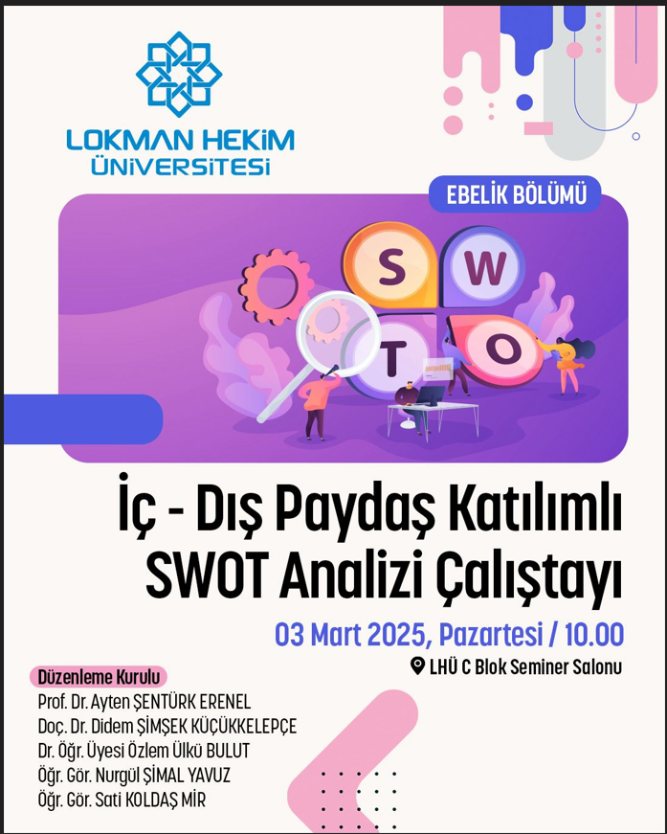

iç mekan, mobilya, sandalye, ofis binası içeren bir resim

Yapay zeka tarafından oluşturulan içerik yanlış olabilir.

